**ASSUNTO:** Indico ao Exmo. Senhor Prefeito Municipal, Dr. Paulo de Oliveira e Silva, por meio da secretaria competente, a instalação de lombada na Rua Tenente Maestro Euclides da Cunha, próximo ao condomínio alvorada, visando a preservação da vida e do bem-estar de todas as pessoas que transitam pelo referido local.

**SALA DAS SESSÕES____/____/_____**

**DESPACHO:**

**PRESIDENTE DA MESA**

**INDICAÇÃO Nº 638 DE 2022**

**SENHORA PRESIDENTE,**

**SENHORES VEREADORES,**

Sirvo-me do presente, rendendo prévias homenagens, para **INDICAR** ao Exmo. Senhor Prefeito Municipal, Dr. Paulo de Oliveira e Silva, através da secretaria competente, **a instalação de lombada na Rua Tenente Maestro Euclides da Cunha, na rua paralela ao condomínio alvorada, conforme indicado na imagem abaixo, considerando a grande preocupação com o fato dos veículos transitarem em velocidade elevada no referido trecho.**

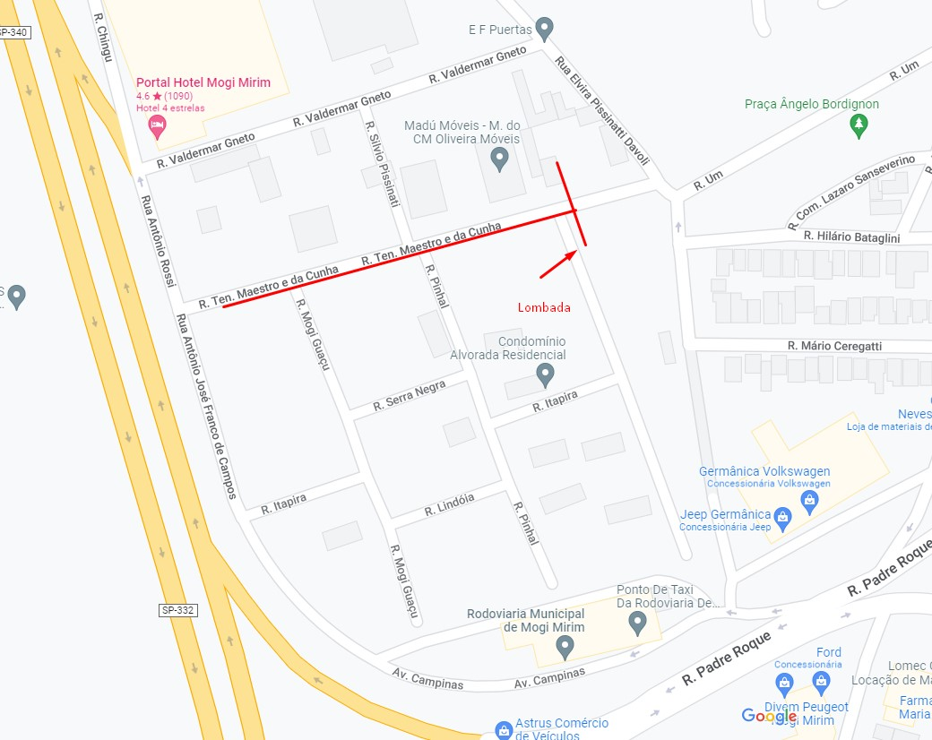

Assim, com fundamento no artigo 160 da resolução 276/2010 (Regimento Interno), **indico a instalação de redutor de velocidade, bem como de outras medidas visando proporcionar as necessárias condições de segurança e incolumidade às pessoas que transitam pela referida via.**

Por fim, ciente dos desafios existentes, me coloco a inteira disposição para contribuir com a questão em apreço e reitero os protestos de respeito e consideração.

**SALA DAS SESSÕES “VEREADOR SANTO RÓTOLLI”, em 26 de agosto de 2022**

**VEREADORA DRA. JOELMA FRANCO DA CUNHA**

*(“Esta página de assinaturas é parte integrante e indissociável da Indicação nº 638 de 2022, de autoria da Vereadora Joelma Franco da Cunha, 26 de agosto de 2022 - Doc de duas laudas”)*